1. До джерела трифазної мережі з лінійною напругою 380 В та частотою 50Гц ввімкнено симетричне навантаження, з'єднане за схемою "зірка", з повним опором у фазі 90 Ом та індуктивністю 180 мГн. Обчислити активну, реактивну й повну потужності, коефіцієнт потужності, діючі значення лінійного струму і напруги. Побудувати векторну діаграму струмів і напруг.
Розв'язок. Фазна напруга
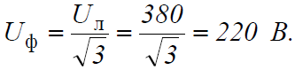
Фазний струм
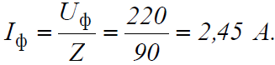
Лінійний струм
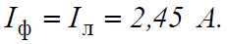
Реактивний опір у фазі
Активний опір у фазі
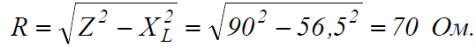
Коефіцієнт потужності котушки
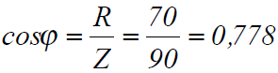
Потужність, яка споживається навантаженням
Активна:
Реактивна:
Повна:
Векторна діаграма струмів і напруг:
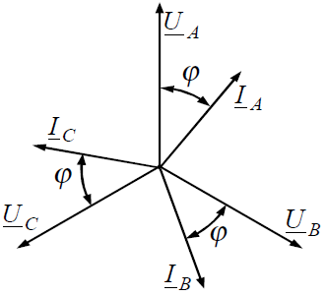

2. До чотирипровідої трифазної мережі з діючим значенням лінійної напруги 220 В увімкнено несиметричне активне навантаження зі споживаною потужністю у фазах $Р_{А}$= 3 кВт, $Р_{В}$= 1,8 кВт, $Р_{С}$= 0,6 кВт. Знайти діюче значення струму в нейтральному проводі. Побудувати векторну діаграму струмів і напруг.
Розв'язок. Напруга в кожній фазі
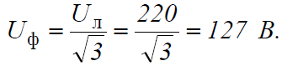
Струм у фазах:
Струм у нейтральному проводі визначаємо з векторної діаграми як суму векторів фазних струмів:
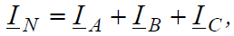
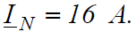
Векторна діаграма струмів та напруг при несиметричному з’єднанні:
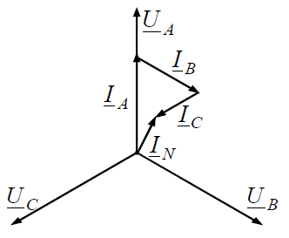

3. У трифазну мережу з діючим значенням лінійної напруги 220 В і частотою 50 Гц увімкнено симетричний споживач, з'єднаний за схемою "трикутник", навантаження якого складається з котушки індуктивністю 0,3 Гн і послідовно ввімкненого з нею резистора активним опором 20 Ом у кожній фазі. Знайти діючі значення лінійних і фазних струмів, фазну напругу, споживану повну; активну і реактивну потужності.
Розв'язок.
Фазна напруга:
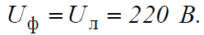
Повний опір навантаження у фазі
Струм у фазі:
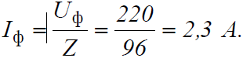
Струм лінійний:
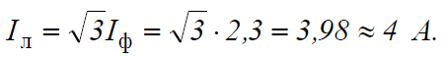
Коефіцієнт потужності:
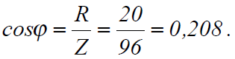
Потужності навантаження:
Активна:
Реактивна:
Повна:
4. Обмотки фаз трифазного асинхронного електродвигуна з номінальною потужністю на валу $Р_{2ном}$= 4 кВт увімкнені в трифазну живильну мережу з лінійною напругою 220 В "трикутником". Коефіцієнт потужності двигуна ${cosφ}_{ф}$= 0,8; ($φ$ = 37°); ККД $η$= 0,85 . Визначити лінійні та фазні струми електродвигуна.
Розв'язок. Потужність, що підведена до електродвигуна
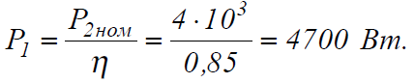
Струми двигуна:
Лінійний:
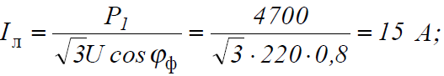
Фазний:
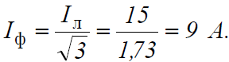
Опори фази двигуна при заданому навантаженні на валу
Повний:
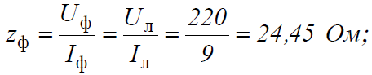
Активний:

